План проведення
тижня трудового навчання
«Хочу вміти, хочу знати, хочу всіх перемагати»

Понеділок
- Відкриття тижня
- Виставка творчих робіт учнів
- Розгадування ребусів, головоломок, кросвордів (протягом тижня)
Вівторок
День профорієнтації 5-11 кл.«Оберіть собі роботу по душі, і Вам не доведеться працювати жодного дня»
- Конкурс малюнків «У світі професій» (1-7 кл.)
- Захист творчих проектів «Моя майбутня професія» (9 клас)
- Конкурс творів на тему «Вдало обрана професія – щаслива доля» (8-11)
- Зустріч зі спеціалістом з профорієнтації Каланчацького районного центру зайнятості.
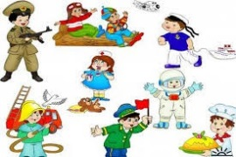
Середа
- Інтерактивне заняття з профорієнтації
«У світі цікавих професій)(1-4 кл.)
- Майстер-класи (5-9) :
- Художня ліпка тістом-пластиліном
- Вишивання бісером
- Виготовлення штучних квітів.
Четвер
«Майстер-шеф – діти» (5,6,7 кл.)
П’ятниця
- Кулінарний батл «Кухні народів світу» (1-11 кл.)
- Підведення підсумків тижня.

